Функциональная грамотность

Нормативно-правовые документы по организации и проведению оценки функциональной грамотности обучающихся
Нормативно-правовые документы федерального уровня
- Приказ Министерства Просвещения РФ от 06.05.2019 № 219 "Об утверждении методологии и критериев оценки качества общего образования в ОО" (скачать) (посмотреть)
- Письмо Министерства просвещения РФ от 17.09.2021 № 03-1526 "О методическом обеспечении работы по повышению функциональной грамотности" (скачать) (посмотреть)
- Письмо Министерства просвещения РФ от 22.03.2021 № 04-238 "Об электронном банке тренировочных заданий по оценке функциональной грамотности" (скачать) (посмотреть)
- Письмо Министерства просвещения РФ от 26.01.2021 № ТВ-94-04 "Об электронном банке тренировочных заданий по оценке функциональной грамотности" (скачать) (посмотреть)
Презентация "Функциональная грамотность школьников как актуальный результат образования"
Где можно проверить свою функциональную грамотность и подготовиться к тестированию?
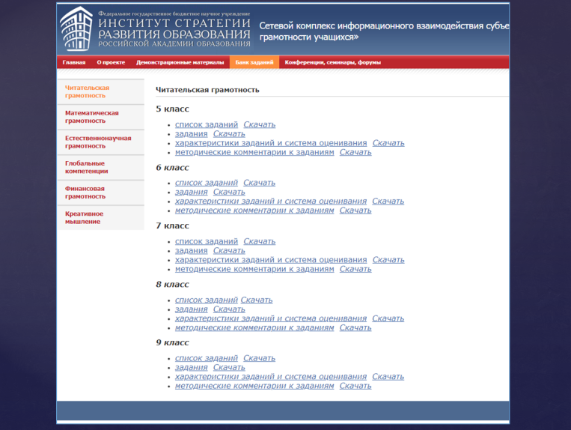  http://skiv.instrao.ru/bank-zadaniy | 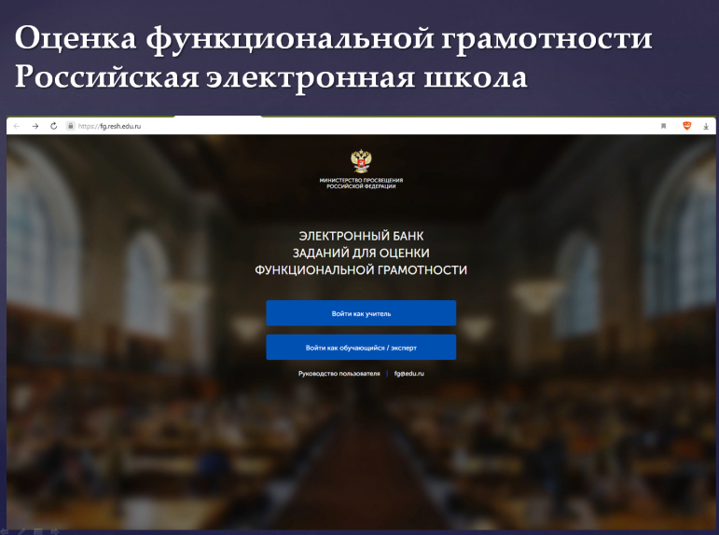  http://fg.resh.edu.ru

